**Unidad 4 - Tarea 6**

**Configuración de usuarios y grupos en Windows**

*Tarea creada por Cisco Networking Academy y adaptada por Vanesa Espín.*

### Introducción

En esta tarea crearás usuarios y grupos y asignarás permisos de grupo y de usuario a las carpetas. Utiliza capturas para demostrar el seguimiento de los pasos.

### Equipo recomendado

Una computadora con Windows 10 instalado. **Cuidado: No sirve la versión Home para muchos ejercicios**.

# Parte 1: Creación de nuevos usuarios

Los nuevos usuarios pueden crearse en forma individual o mediante una lista de nuevos usuarios y grupos con el Administrador de usuarios y grupos locales.

## Ejercicio 1 - Creación de usuario

1. **Crea un usuario nuevo en tu equipo llamado UsuarioSI con la contraseña “usuario123”. ¿Cómo lo has realizado?**

Desde el administrador de equipos donde se puede ver en la captura.

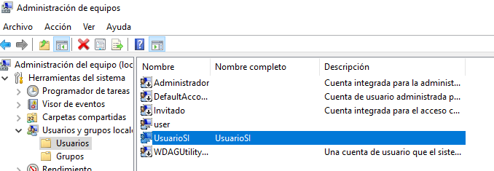

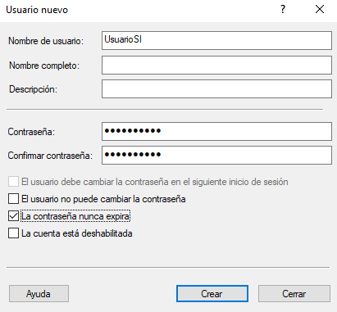

## Ejercicio 2 - Directivas de contraseña

1. **Desde el editor de directivas de seguridad local (ejecutando SecPol.msc o gpedit.msc) modifica la directiva de contraseñas para que sea mínimo de 8 caracteres y que contenga al menos una mayúscula, una minúscula y un número.**



La parte de los requisitos de complejidad es la que requiere de mayúsculas, minúsculas y números.

1. **Comprueba que funciona intentando añadir un usuario nuevo con contraseña no válida, y después con una contraseña válida.**

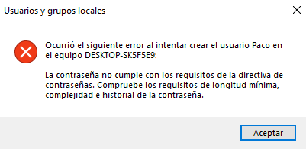



1. **Vuelve a dejar la directiva como estaba.**

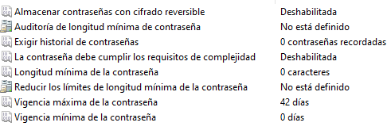

## Ejercicio 3 - Creación de usuarios desde el administrador de usuarios y grupos locales.

1. **Ve a Panel de control > Herramientas administrativas > Administración de equipos. Haga clic en**

**Usuarios y grupos locales.**

**En el administrador de Usuarios y grupos locales, selecciona la carpeta Usuarios. ¿Cuáles son los nombres de las cuentas en la lista?**

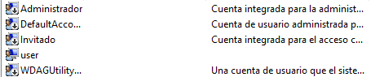

1. **Selecciona la carpeta Grupos. Nombra cinco grupos de la lista.**

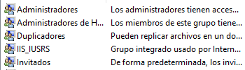

1. **Haz clic en la carpeta Usuarios. Con el botón secundario en tu cuenta selecciona Propiedades. Haz clic en la ficha Miembro de. ¿A qué grupo pertenece su cuenta?**

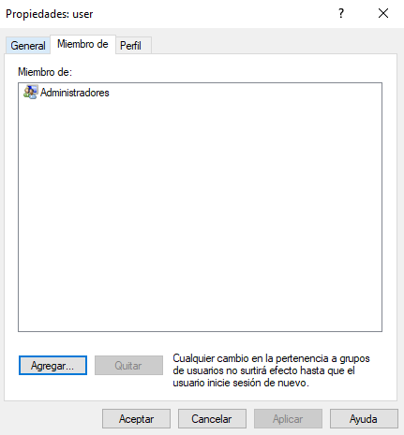

**Haz clic en Aceptar para cerrar la ventana Propiedades.**

1. **En la ventana Usuarios y grupos locales con la carpeta Usuarios seleccionada, haz clic en Más acciones en Usuarios y selecciona Usuario nuevo en la columna derecha.**

**En la ventana Usuario nuevo, ingresa Student01 como nombre de usuario nuevo y cisco12345 como contraseña. Si lo deseas, ingresa el nombre completo y una descripción del usuario. Haz clic en Crear.**

**¿Qué se le pide a Student01 para iniciar sesión la primera vez?**

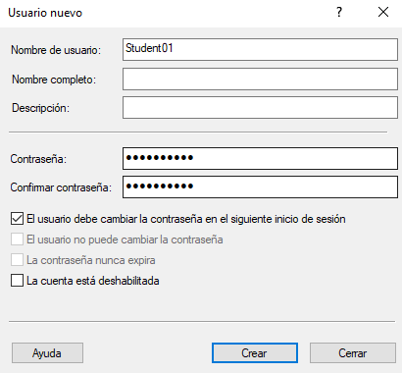

**Pide que cambie la contraseña.**

1. Crea los usuarios **Student02**, **Staff01** y **Staff02.** Utiliza **cisco12345** como contraseña para estos usuarios. Desmarca “**El usuario debe cambiar la contraseña en el próximo inicio de sesión”** para cada usuario. Haga clic en **Cerrar** cuando termine de crear a todos los usuarios. Haz doble clic en **Student01** y desmarca también “**El usuario debe cambiar la contraseña en el próximo inicio de sesión”**. Aceptar. **¿A qué grupo pertenece Student01?**

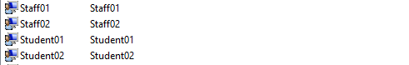

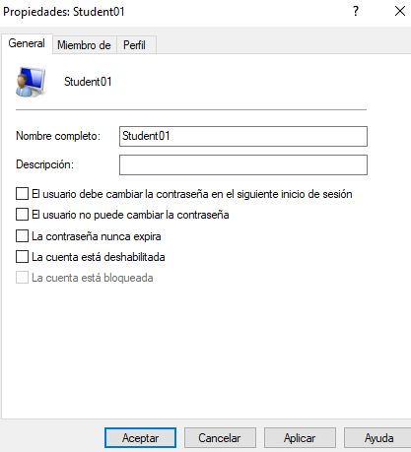

**Solo muestro como desmarco la casilla una vez porque es lo mismo para los demás.**

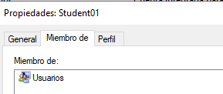

1. **Haz clic en la carpeta Grupos y doble clic en el grupo Usuarios.**

**Sobre la descripción, ¿pueden los miembros del grupo Usuarios realizar cambios en el sistema? ¿Qué puede hacer el grupo Usuarios en la computadora?**

Los usuarios no pueden hacer cambios accidentales o intencionados en el sistema y pueden ejecutar la mayoría de aplicaciones

**¿Quiénes son los miembros del grupo?**

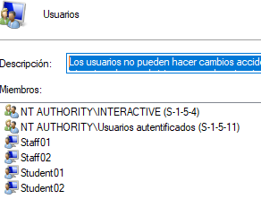

## Ejercicio 4: Verificar los permisos de usuario y del grupo.

El permiso para el grupo de **usuarios** permite a los miembros ejecutar la mayoría de las aplicaciones en la computadora local. El miembro del grupo heredó el permiso cuando se unió al grupo durante la creación de la cuenta. Estos miembros no pueden realizar ningún cambio en el sistema. En este paso, intentarás crear otro usuario nuevo como miembro del grupo Usuarios y utilizará el navegador para dirigirse hasta [www.cisco.com](http://www.cisco.com/) .

1. **Inicia sesión como cualquier miembro del grupo de usuarios.**

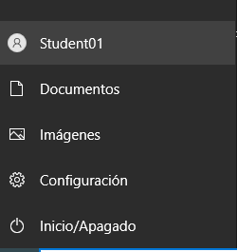

1. Dirígete al **Administrador de usuarios y grupos locales**. Haz clic en **Usuarios** y crea una cuenta de usuario nueva con el nombre **Test** y la contraseña **cisco12345**. **¿Obtuviste un resultado correcto al crear una nueva cuenta? Explica.**

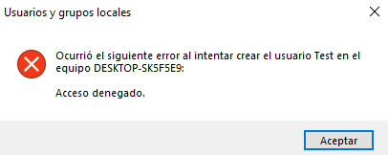

Al no ser parte del grupo de administradores no tiene permisos para crear el usuario.

1. Ve a [**www.cisco.com**](http://www.cisco.com/)utilizando un navegador. ¿Pudiste dirigirte a [**www.cisco.com**](http://www.cisco.com/)? Explica por qué.

Si pude debido a que no se necesitan permisos de administrador para ejecutar el navegador o navegar.

# Parte 2: Creación de nuevos grupos

En esta parte, crearás nuevos grupos nombrados **ITEStudent** e **ITEStaff** y agregarás los miembros al grupo. También crearás carpetas y las asignarás.

## Ejercicio 1: Crear nuevos grupos.

1. **Inicia sesión mediante una cuenta con privilegios administrativos y ve al Administrador de usuarios y grupos locales. Haz clic con el botón secundario en la carpeta Grupos y selecciona Nuevo grupo.**

Se ve en la siguiente captura.

1. **Ingresa ITEStaff como nombre de grupo y acepta.**

**En la ventana Seleccionar usuarios, ingresa Staff01 en el encabezado Escribir los nombres de objeto para seleccionar. Haz clic en Comprobar nombres para verificar que el objeto se ingresó correctamente y pulsa Aceptar para agregar Staff01 al grupo ITEStaff. Repite este procedimiento para agregar Staff02 al grupo ITEStaff.**

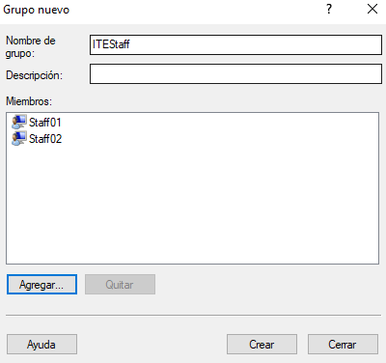

1. **Haz clic en Crear para completar el proceso de creación. Repite el mismo procedimiento para agregar los usuarios Student01 y Student02 al grupo ITEStudent. Haz clic en Crear y en Cerrar cuando termines con la creación del nuevo grupo.**

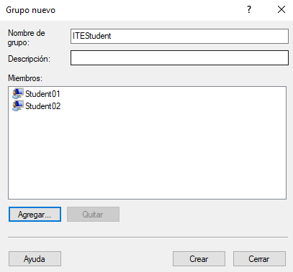

1. Haz clic en **Usuarios** y haz doble clic en cada uno de los cuatro usuarios para verificar que son miembros de los grupos correctos al hacer clic en la ficha **Miembro de**. **Cancelar** para cerrar a cada usuario luego de la verificación.

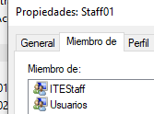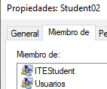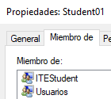

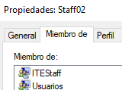

## Ejercicio 2: Asigna permisos de grupo a las carpetas.

1. **Crea las carpetas Staff y Students en la unidad C:\. Selecciona Students y Propiedades con botón derecho. Desde la ficha Seguridad haz clic en Editar para cambiar el permiso para esta carpeta.**

Se ve en la siguiente captura.

1. **Pulsa Agregar para agregar permiso al grupo a esta carpeta. En la ventana Seleccionar usuarios o grupos, escribe ITEStaff bajo el encabezado “Escribir los nombres de objeto para seleccionar”. Haz clic en Comprobar nombres para la verificación. Aceptar para continuar.**

**Con el grupo ITEStaff resaltado, ¿qué pueden hacer los miembros en esta carpeta?**

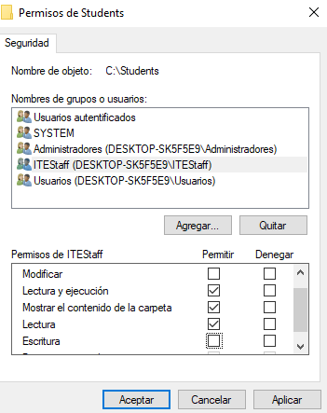

1. **Repite el mismo procedimiento para agregar permisos para el grupo ITEStudent. Además, los miembros de este grupo deben tener total control para esta carpeta.**

**¿Qué casilla de verificación adicional seleccionaría?**

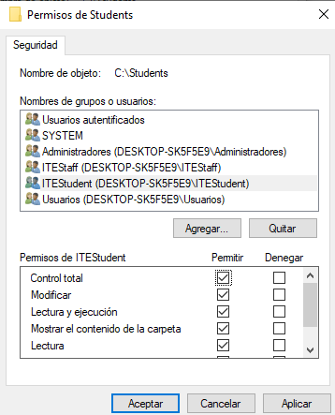

1. **Aceptar** para continuar y **Aceptar** para cerrar la ventana **Propiedades**.

Selecciona la carpeta **Personal**. Botón derecho **Propiedades**. En la ficha **Seguridad** agrega permiso al grupo de la siguiente manera:

* 1. Permitir el control total del grupo **ITEStaff**.

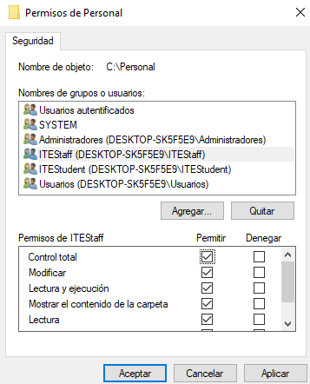

* 1. Denegar control total para el grupo **ITEStudent**.

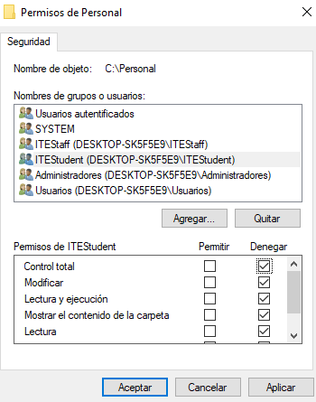

Pulsa **Aceptar**.

Pulsa **Sí** cuando se le solicite denegar permiso a un grupo.

**Aceptar** para cerrar la ventana **Propiedades**.

## Ejercicio 3: Comandos para la gestión de grupos.

1. **Desde la consola de comandos crea el grupo llamado SistemasInformaticos**



1. **Añade al usuario UsuarioSI al grupo SistemasInformaticos**

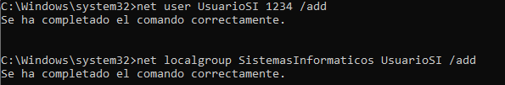

1. **Muestra los usuarios del grupo SistemasInformaticos y los del grupo ITEStudent**

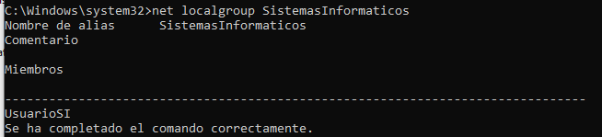

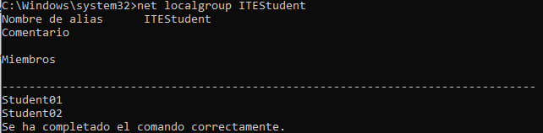

1. **Muestra todos los grupos del sistema**

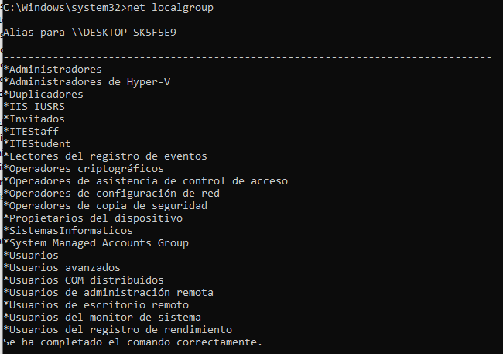

1. **Elimina el grupo SistemasInformaticos y vuelve a mostrar todos los grupos del sistema**



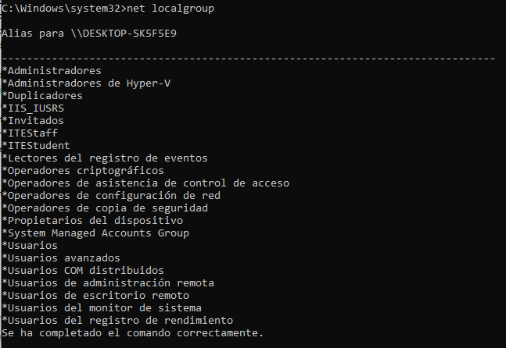

# Parte 3: Modificación de permisos de usuario y grupo

En esta parte, verificarás los resultados de los permisos de grupo en las carpetas **Personal** y **Students**. También modificará los permisos de usuario y de grupo.

### Ejercicio 1: Verifica y modifica los permisos de carpeta.

1. **Inicia sesión en la computadora como Student01 y ve a la carpeta C:\Students. Crea una carpeta**

**Student01 y un documento de texto en la carpeta. ¿Tuviste éxito? Explica.**

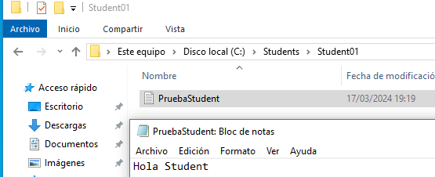

Si tuve éxito ya que el grupo de Students tiene permisos.

1. Ve a la carpeta **C:\Staff** y crea una carpeta **Student01.** Coloca un archivo de texto en la carpeta. **¿Tuvo éxito? Explica.**

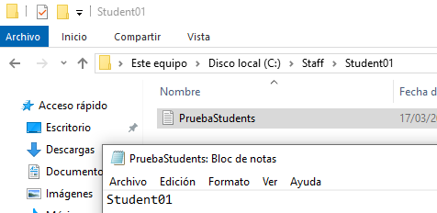

Si tuve éxito debido a que también tiene permisos.

1. **Ahora inicia sesión como Student02. Ve a C:\. ¿Puedes colocar un archivo de texto en la carpeta Personal? ¿Puedes modificar el archivo de texto en la carpeta Student01? Explica.**

No deja acceder a la carpeta personal mientras que en la de Student01 si puede debido a los permisos asignados a las carpetas personal y Student.

1. **Crea una nueva carpeta denominada Student02 en la carpeta C:\Students y un documento de texto en la carpeta. Para evitar que el usuario Student01 y otros miembros del grupo ITEStudent modifiquen esta carpeta y su contenido, en la carpeta Student02 → Propiedades. En la ficha Seguridad, pulsa Editar y agrega al usuario Student02 con el permiso de control total a esta carpeta.**

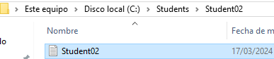

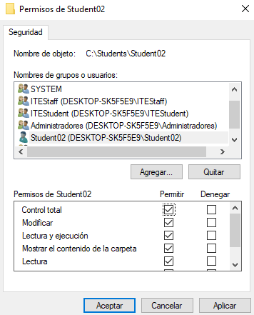

1. **Selecciona el grupo ITEStudent y la casilla de verificación Modificar en la columna Denegar para evitar que otros miembros del grupo ITEStudent modifiquen esta carpeta y su contenido. Pulsa Aceptar y en Sí en la ventana Seguridad de Windows. Aceptar para cerrar la ventana Propiedades.**

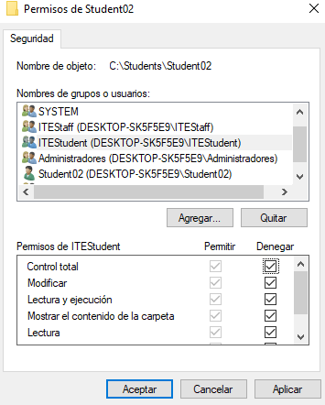

1. **Inicia sesión como Student01 y ve a la carpeta C:\Students. ¿Puedes acceder al contenido en las carpetas Student01 y Student02? Explica.**

A la carpeta Student01 si porque todavía tiene permisos, a la Student02 no debido a que los miembros del grupo ITTEStudents no tienen permiso de acceso.

1. **Inicie sesión como Staff01 y ve a C:\. ¿Puedes acceder al contenido de las carpetas Staff, Student\Student01 y Student\Student02? Explica.**

Si se puede acceder a todas porque tiene permisos, y en Student02 solo se ha denegado a los miembros del grupi ITEStudents.

## Ejercicio 2: Deshabilitar la cuenta de usuario Staff02.

1. **Inicie sesión con una cuenta con privilegios administrativos y ve al Administrador de usuarios y grupos locales. Selecciona la carpeta Usuarios. Doble clic en Staff02 y marca La cuenta está deshabilitada. ¿Puedes iniciar sesión como Staff02? Explica.**

No se puede, no sale en la lista de usuarios para iniciar sesión.

## Ejercicio 3: Limpiar.

Vamos a eliminar los usuarios, los grupos, los archivos y las carpetas que hayas creado en esta tarea.

1. **Inicia con una cuenta con privilegios administrativos, ve hasta C:\ y elimina las carpetas Personal y**

**Student**.

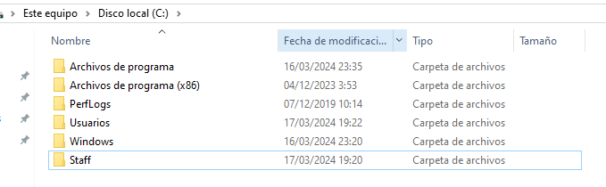

1. En el **Administrador de usuarios y grupos locales** selecciona **Usuarios** y clic con el botón secundario en **UsuarioSI → Eliminar**. Haga clic en **Sí** para confirmar la eliminación del usuario. Repita esto con el resto de usuarios que hayas creado: **Staff01**, **Staff02**, **Student01** y **Student02…**

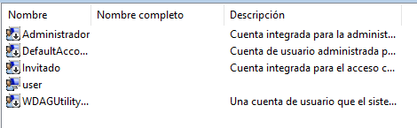

1. Selecciona **Grupos**. Haz clic con el botón secundario en **ITEStaff** y selecciona **Eliminar**. **Sí** para confirmar la eliminación del grupo. Repite esto en **ITEStudent**.

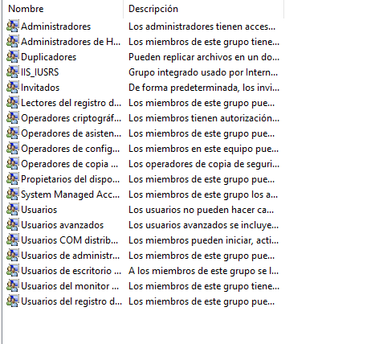

## Reflexión

1. **¿Cómo les darías privilegios administrativos a todos los miembros de ITEStaff en la computadora local?**

Dando todos los permisos sobre el disco C.

1. **¿Cómo negarías el acceso a un archivo para todos, excepto para el propietario?**

Denegando control total en el grupo usuarios, y dejando solo los permisos de este grupo y del propietario con control total.